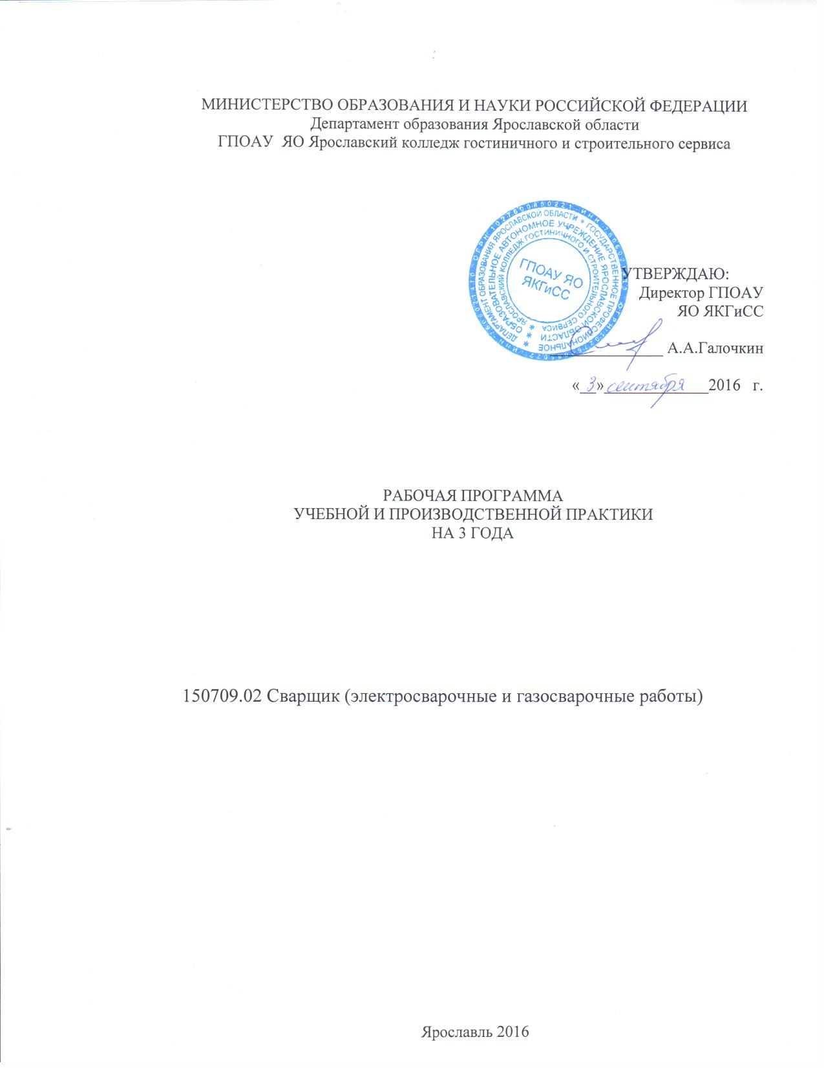

МИНИСТЕРСТВО ОБРАЗОВАНИЯ И НАУКИ РОССИЙСКОЙ ФЕДЕРАЦИИ

Департамент образования Ярославской области

ГПОАУ ЯО Ярославский колледж гостиничного и строительного сервиса

УТВЕРЖДАЮ:

Директор ГПОАУ ЯО ЯКГиСС

______________ А.А.Галочкин

«__»_____________2016 г.

РАБОЧАЯ ПРОГРАММА

УЧЕБНОЙ И ПРОИЗВОДСТВЕННОЙ ПРАКТИКИ

НА 3 ГОДА

150709.02 Сварщик (электросварочные и газосварочные работы)

Ярославль 2016

**ПРОГРАММА ПРАКТИКИ**

**к профессиональному модулю**

**подготовительно-сварочные работы**

Программа практики к профессиональному модулю разработана на основе Федерального государственного образовательного стандарта (далее – ФГОС) по профессии начального профессионального образования (далее – НПО) 150709.02 Сварщик (электросварочные и газосварочные работы)

Организация-разработчик: ГОАУ СПО ЯО Ярославский техникум гостиничного и строительного сервиса

Разработчик: А.В.Шитов – мастер производственного обучения

СОДЕРЖАНИЕ

|  |  |
| --- | --- |
| **1. ПАСПОРТ ПРОГРАММЫ практики** | 4 |
| **2. СТРУКТУРА И СОДЕРЖАНИЕ ПРАКТИКИ** | 6 |
| **3. Условия РЕАЛИЗАЦИИ ПРАКТИКИ** | 11 |
| **4. Контроль и оценки результатов освоения** | 13 |

**1. паспорт ПРОГРАММЫ ПРАКТИКИ**

**1.1. Область применения программы**

Программа практики к профессиональному модулю (далее - программа) – является частью основной профессиональной образовательной программы в соответствии с ФГОС по профессии 150709.02 Сварщик (электросварочные и газосварочные работы) (Приказ Минобрнауки РФ №365 от 16.04.2010 г.) в части освоения основного вида профессиональной деятельности (ВПД): подготовительно-сварочные работы и соответствующих профессиональных компетенций (ПК):

1.Выполнять типовые слесарные операции, применяемые при подготовке металла к сварке.

2.Подготавливать газовые баллоны, регулирующую и коммуникационную аппаратуру для сварки и резки.

3. Выполнять сборку изделий под сварку.

4. Проверять точность сборки.

Программа профессионального модуля может быть использованапри профессиональной подготовке по профессии ОК 016 94:

19905 Электросварщик на автоматических и полуавтоматических машинах;

19906 Электросварщик ручной сварки;

11620 Газосварщик;

11618 Газорезчик.

Опыт работы не требуется.

**1.2. Место практики в структуре основной профессиональной образовательной программы:**

Практика входит в качестве раздела профессионального цикла обязательной части ОПОП НПО в части освоения обучающимися профессионального модуля подготовительно-сварочные.

При освоении обучающимися профессионального модуля проводится учебная практика (производственное обучение) и производственная практика.

**1.3. Цели и задачи практики – требования к результатам освоения профессионального модуля**

С целью овладения указанным видом профессиональной деятельности и соответствующими профессиональными компетенциями обучающийся в ходе освоения профессионального модуля должен:

**иметь практический опыт:**

- выполнения типовых слесарных операций, применяемых при подготовке металла к сварке;

- подготовки баллонов, регулирующей и коммуникационной аппаратуры для сварки и резки;

- выполнения сборки изделий под сварку;

- проверки точности сборки;

**уметь:**

- выполнять правку и гибку, разметку, рубку, резку механическую, опиливание металла;

- подготавливать газовые баллоны к работе;

выполнять сборку изделий под сварку в сборочно-сварочных приспособлениях и прихватками;

- проверять точность сборки;

**знать:**

- правила подготовки изделий под сварку;

- назначение, сущность и технику выполнения типовых слесарных операций, выполняемых при подготовке металла к сварке;

- средства и приемы измерений линейных размеров, углов, отклонения формы поверхностей;

- виды и назначение сборочно-сварочных приспособлений;

- виды сварных швов и соединений, их обозначение на чертежах;

- типы разделки кромок под сварку;

- правила наложения прихваток;

- типы газовых баллонов и правила подготовки их к работе.

**1.4. Количество часов на освоение программы практики:**

учебной практики – 24 часов;

производственного обучения – 36 часа.

**3. СТРУКТУРА и содержание**

**3.1. Тематический план практики**

|  |  |  |  |
| --- | --- | --- | --- |
| **Коды профессиональных компетенций** | **Наименования разделов профессионального модуля** | **Учебная практика,**  часов | **Производственная практика,** |
| **1** | **2** | **3** | **4** |
| **ПК 1.1** | **Раздел 1.** Овладение приемами подготовки металла к сварке | **12** | **36** |
| **ПК 1.2; ПК 1.3; ПК 1.4** | **Раздел 2.** Овладение приемамитехнологическими приемами сборки изделий под сварку | **12** |

**3.1. Содержание обучения практики**

|  |  |  |  |  |
| --- | --- | --- | --- | --- |
| Наименование разделов ПМ и тем учебной практики | | Содержание учебного материала | Объем часов | Уровень освоения |
| 1 | | 2 | 3 | 4 |
| **Раздел 1**. **Овладение приемами подготовки металла к сварке** | |  | | |
| Тема 1.1 Безопасность труда, пожарная, электробезопасность в учебной мастерской | | Учебно-производственные и воспитательные задачи курса.  Производственная деятельность учебной группы и училища. Значение соблюдения трудовой и технологической дисциплины в обеспечении качества работ.  Ознакомление учащихся с учебной мастерской, режимом работы, формами организации труда и правилами внутреннего распорядка, порядком получения и сдачи инструмента и приспособлений. Расстановка учащихся по рабочим местам.  Безопасность труда в учебных мастерских: правила и нормы безопасности, требования безопасности к производственному оборудованию и технологическому процессу.  Пожарная безопасность: причины пожаров в учебных мастерских, меры предупреждения пожаров, меры предосторожности при пользовании пожароопасными жидкостями и газами.  Электробезопасность: основные правила и нормы электробезопасности, правила пользования электронагревательными приборами и электроинструментом, заземление электроустановок, их отключение от сети, технические средства и способы защиты, условия внешней среды, знаки и надписи безопасности.  Возможные действия электрического тока: виды электротравм, оказание первой медицинской помощи. | 3 |  |
| Тема 1.2 Правка и гибка металла. Разметка и опиливание | | Правка профильного проката (пластин, полос, уголка, труб и др.) на плите и в тисках. Проверка по линейке и на плите. Подготовка заготовок к разметке.  Гибка пластин, уголка, трубы на заданный угол.  Ознакомление с правилами и приемами заточки чертилок, кернеров и зубил.  Подготовка заготовок к разметке. Упражнения в нанесении произвольно расположенных, взаимно параллельных и взаимно перпендикулярных рисок, рисок под заданными углами. Построение замкнутых контуров, образование отрезков прямых линий, окружностей и радиусных кривых.  выполнением слесарных операций (правки и гибки пластин; разметки при помощи линейки, циркуля, по шаблону; очистки поверхности пластин и труб металлической щеткой; опиливание ребер и плоскостей пластин, опиливание торцов труб).  Опиливание металла. Упражнения в правильной постановке корпуса и ног при опиливании, в держании напильника, в движениях и балансировке при опиливании. Опиливание плоских поверхностей, сопряженных под углами, с проверкой линейкой и угольником. | 3 |  |
|  |  |
| Тема 1.3 Рубка и резка металла. | | Рубка металла. Упражнения в правильной постановке корпуса тела и ног при рубке, в держании молотка и зубила, в движении при локтевом, плечевом и кистевом ударах. Рубка металла на уровне тисков и по разметочным рискам на плите. Прорубание канавок с помощью крейцмейселя (канавочника).  Резка. Установка полотна в ножовочную рамку. Упражнения по правильной постановке корпуса, в держании ножовочной рамки. Разрезание металла различного профиля по разметке и без нее. Резка листового металла ручными, рычажными и другими ножницами. Резка отрезными кругами. Резка труб труборезами.  Разделка кромок под сварку под углом 30, 50, 60 град.  Вырубка и разделка зубилом участка недоброкачественного шва под последующую заварку.  Механизированная рубка и резка металла | 6 |  |
| **Раздел 2. Овладение приемами технологическими приемами сборки изделий под сварку** | |  | | |
| Тема 2.1 Подготовки кромок под сварку,стыковых соединений. | | Сборка под сварку стыковых соединений (без скоса кромок, с односторонним и двухсторонним скосом). Проверка угла скоса кромок, величины притупления. | 6 |  |
| Тема 2.2 Подготовки кромок под сварку, нахлесточных соединений. | | Сборка и сварка нахлесточных соединений. Сборка под сварку пластин одинаковой и разной толщины. | 3 |  |
| Тема 2.3 Подготовки кромок под сварку, угловых и тавровых соединений**.** | | Сборка угловых соединений пластин под углом 30, 45, 90, 135 град. без скоса и со скосом кромок, с установкой необходимого зазора.  Сборка и сварка тавровых соединений. Сборка под сварку пластин без скоса кромки стенки тавра. | 3 |  |
|  | Всего по ПМ 01 | | 24 |  |

**3.3 Содержание обучения производственной практики**

|  |  |
| --- | --- |
| Наименование тем | Объем часов |
| Тема 1.1 Безопасность труда, пожарная, электробезопасность на производственных площадях завода, цеха, участка | 6 |
| Тема 1.2 Правка и гибка металла. Разметка и опиливание | 6 |
| Тема 1.3 Рубка и резка металла. | 6 |
| Тема 2.1 Подготовки кромок под сварку, стыковых соединений. | 6 |
| Тема 2.2 Подготовки кромок под сварку,нахлесточных соединений. | 6 |
| Тема 2.3 Подготовки кромок под сварку, угловых и тавровых соединений**.** | 6 |
| Итого | 36 |

# 4. условия реализации ПРОФЕССИОНАЛЬНОГО МОДУЛЯ

# 4.1. Требования к минимальному материально-техническому обеспечению

Реализация профессионального модуля предполагает наличие учебных мастерских слесарной и сварочной.

-комплект деталей, инструментов, приспособлений;

-комплект бланков технологической документации;

-наглядные пособия (стенды, макеты, модели по теоретическим основам сварки и резки металлов).

Технические средства обучения: автоматизированное рабочее место преподавателя (компьютер, сканер, принтер, проектор, модем, программное обеспечение общего и профессионального назначения, комплект учебно-методической документации).

Оборудование мастерских и рабочих мест мастерских:

1. Слесарной:

- рабочие места по количеству обучающихся;

- набор слесарных инструментов;

- набор измерительных инструментов;

- приспособления;

- заготовки для выполнения слесарных работ;

- станки; заточные, настольно-сверлильные и др.

2. Сварочной:

- рабочие места по количеству обучающихся;

- сварочное оборудование для сварки на постоянном и переменном токе, газосварочное оборудование;

- сварочные материалы, приспособления, инструмент.

# 4.2. Информационное обеспечение обучения

**Перечень рекомендуемых учебных изданий, Интернет-ресурсов, дополнительной литературы**

Основные источники:

Покровский Б.С. Основы слесарного дела. – М.: ОИЦ «Академия», 2010.

Покровский Б.С. Слесарно-сборочные работы. – М.: ОИЦ «Академия», 2010.

Электрическая дуговая сварка: учебник для нач. проф. образования / В.С. Виноградов. – 4 – е изд. – М. : «Академия», 2010. – 320 с.

Современные виды сварки: учеб. пособие для нач. проф. образования/ В.В. Овчинников. – М.: «Академия», 2011. – 208 с.

Технология производства сварных конструкций: учебник для нач. проф. образования/ В.Н. Галушкина. – 2 – е изд., испр. – М.: «Академия», 2011 – 192 с.

Сварочные работы: учеб. для нач. проф. образования. – М.: ИРПО; «Академия», 1998. – 240 с.

Сварка и резка материалов6 учеб. пособие. для нач. проф. образования/ М.Д. Баннов, Ю.В. Казаков и др.; под редакцией Ю.В. Казакова. – 9 – е. изд. – М.: «Академия», 2010. – 400 с.

Справочник электрогазосварщика и газорезчика: учеб. Пособие для нач. проф. образования/ под ред. Г.Г. Чернышова. – М.: «Академия», 2004. – 400 с.

Производственное обучение газосварщиков: учеб пособие для нач. проф. Образования/ С.А. Лаврешин. – М.: «Академия», 2011. 192.

Газосварщик: учеб. пособие для нач. проф. Образования/ Н.А. Юхин; под ркд. О.И. Стеклова. – 2 –е изд., стер. – М.: «Академия», 2007. – 160 с. – (Ускоренное форма подготовки).

Дополнительная литература

Сварочные работы: учеб. Пособие/ В.А. Чебан. – 3 – е изд. – Ростов – на – Дону: «Феникс», 2006. – 412 с. (Начальное профессиональное образование)

Руководство для обучения газосварщика и газорезчика: Практическое пособие. – М.: Высш. Шк., 1990. – 303.: ил.

ГОСТ 5264-80, ГОСТ 11534-75,ГОСТ 15467-79, ГОСТ 2601-84, ГОСТ 3242-79

Электронный ресурс :

1. “Слесарные работы”. Форма доступа: htpp://metalhandling.ru

# 4.3. Общие требования к организации образовательного процесса

Проведение занятий учебной практики. Учебная практика проводится рассредоточено, чередуясь с теоретическими занятиями. Производственная практика по модулю не предусмотрена, так как все профессиональные компетенции осваиваются во время учебной практики.

Освоению профессионального модуля «Подготовительно-сварочные работы» предшествует изучение общепрофессиональных дисциплин: «Основы материаловедения», «Допуски и технические измерения».

# 4.4. Кадровое обеспечение образовательного процесса

Требования к квалификации педагогических (инженерно-педагогических) кадров, обеспечивающих обучение по междисциплинарному курсу (курсам): наличие среднего или высшего профессионального образования, соответствующего профилю профессионального модуля ”Подготовительно-сварочные работы” и профессии НПО “Сварщик” (электросварочные и газосварочные работы).

Требования к квалификации педагогических кадров, осуществляющих руководство практикой

Инженерно-педагогический состав: дипломированные специалисты – руководители междисциплинарных курсов.

# Мастера: наличие не ниже 4 квалификационного разряда с обязательной стажировкой в профильных организациях соответствующей профессиональной сферы не реже одного раза в 3 года.